1995 年 AMC 12 真题与解答
American Mathematics Competitions 12 · 中英双语
共 30 题；单项选择题。本卷为历史卷（早期 AHSME/AMC 赛制），题量与现行的 25 题不同。
编排说明：第一部分为题目（先中文、后英文原题），第二部分为解答与答案，便于先做题后对答案。
第一部分 题目
第 1 题
金在前三次数学考试中的成绩分别为 87、83 和 88。如果她第四次考试得 90 分，那么她的平均分将
（A）保持不变 （B）增加 1 分 （C）增加 2 分 （D）增加 3 分 （E）增加 4 分
English
Kim earned scores of 87, 83 and 88 on her first three mathematics examinations. If Kim receives a score of 90 on the fourth exam, then her average will
(A) remain the same (B) increase by 1 (C) increase by 2 (D) increase by 3 (E) increase by 4
第 2 题
若 √(2+√(x))=3，则 x=
（A）1 （B）√(7) （C）7 （D）49 （E）121
English
If √(2+√(x))=3, then x=
(A) 1 (B) √(7) (C) 7 (D) 49 (E) 121
第 3 题
某家电在商店内的总价为 $99.99。电视广告称，同一产品可分三次轻松付款，每次 $29.98，另收一次性运费及手续费 $9.98。从电视广告商处购买可节省多少钱？
（A）6 美分 （B）7 美分 （C）8 美分 （D）9 美分 （E）10 美分
English
The total in-store price for an appliance is $99.99. A television commercial advertises the same product for three easy payments of $29.98 and a one-time shipping and handling charge of $9.98. How much is saved by buying the appliance from the television advertiser?
(A) 6 cents (B) 7 cents (C) 8 cents (D) 9 cents (E) 10 cents
第 4 题
若 M 是 30% 与 Q 的乘积，Q 是 20% 与 P 的乘积，且 N 是 50% 与 P 的乘积，则 M/N=
（A）3/250 （B）3/25 （C）1 （D）6/5 （E）4/3
English
If M is 30% of Q, Q is 20% of P, and N is 50% of P, then M/N=
(A) 3/250 (B) 3/25 (C) 1 (D) 6/5 (E) 4/3
第 5 题
一块长方形田地宽 300 英尺、长 400 英尺。随机抽样表明，整块田地平均每平方英寸有三只蚂蚁。[ 12 英寸 = 1 英尺。] 下列哪个数最接近田地中的蚂蚁总数？
（A）500 千 （B）5 百万 （C）50 百万 （D）500 百万 （E）5 十亿
English
A rectangular field is 300 feet wide and 400 feet long. Random sampling indicates that there are, on the average, three ants per square inch throughout the field. [12 inches = 1 foot.] Of the following, the number that most closely approximates the number of ants in the field is
(A) 500 thousand (B) 5 million (C) 50 million (D) 500 million (E) 5 billion
第 6 题
图示展开图可以折成一个立方体。在折成的立方体中，哪个标有字母的面与标记为 x 的面相对？
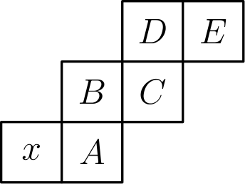
（A）A （B）B （C）C （D）D （E）E
English
The figure shown can be folded into the shape of a cube. In the resulting cube, which of the lettered faces is opposite the face marked x?
(A) A (B) B (C) C (D) D (E) E
第 7 题
地球赤道处的半径约为 4000 英里。假设一架喷气式飞机相对地球以每小时 500 英里的速度绕地球飞行一周，且飞行高度相对于赤道可以忽略不计。下列哪一个是飞行时数的最佳估计？
（A）8 （B）25 （C）50 （D）75 （E）100
English
The radius of Earth at the equator is approximately 4000 miles. Suppose a jet flies once around Earth at a speed of 500 miles per hour relative to Earth. If the flight path is a negligible height above the equator, then, among the following choices, the best estimate of the number of hours of flight is
(A) 8 (B) 25 (C) 50 (D) 75 (E) 100
第 8 题
在三角形 ABC 中，∠ C=90°，AC=6，BC=8。点 D 和 E 分别位于 AB 和 BC 上，且 ∠ BED=90°。若 DE=4，则 BD=
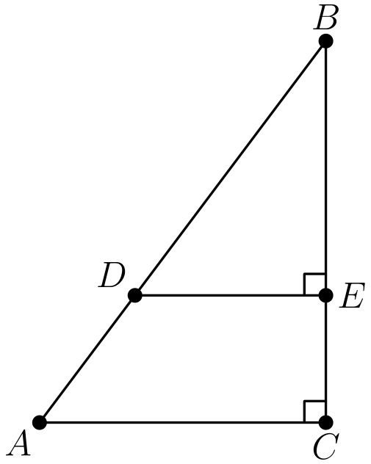
（A）5 （B）16/3 （C）20/3 （D）15/2 （E）8
English
In triangle ABC, ∠ C=90°, AC=6 and BC=8. Points D and E are on AB and BC, respectively, and ∠ BED=90°. If DE=4, then BD=
(A) 5 (B) 16/3 (C) 20/3 (D) 15/2 (E) 8
第 9 题
图形由一个正方形、它的两条对角线以及连接两组对边中点的线段组成。图中各种大小的三角形总数是
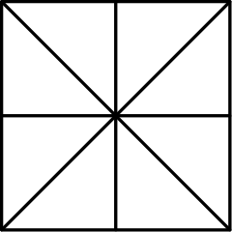
（A）10 （B）12 （C）14 （D）16 （E）18
English
Consider the figure consisting of a square, its diagonals, and the segments joining the midpoints of opposite sides. The total number of triangles of any size in the figure is
(A) 10 (B) 12 (C) 14 (D) 16 (E) 18
第 10 题
直线 y=x、y=-x 和 y=6 所围成三角形的面积是
（A）12 （B）12√(2) （C）24 （D）24√(2) （E）36
English
The area of the triangle bounded by the lines y=x, y=-x and y=6 is
(A) 12 (B) 12√(2) (C) 24 (D) 24√(2) (E) 36
第 11 题
有多少个以 10 为底的四位数 N=a b c d 同时满足以下三个条件？
(i) 4,000≤ N<6,000；
(ii) N 是 5 的倍数；
(iii) 3≤ b< c≤6。
（A）10 （B）18 （C）24 （D）36 （E）48
English
How many base 10 four-digit numbers, N=a b c d, satisfy all three of the following conditions?
(i) 4,000≤ N<6,000;
(ii) N is a multiple of 5;
(iii) 3≤ b< c≤6.
(A) 10 (B) 18 (C) 24 (D) 36 (E) 48
第 12 题
设 f 是线性函数，满足 f(1)≤ f(2)、f(3)≥ f(4)，且 f(5)=5。下列哪个陈述正确？
（A）f(0)<0 （B）f(0)=0 （C）f(1)< f(0)< f(-1) （D）f(0)=5 （E）f(0)>5
English
Let f be a linear function with the properties that f(1)≤ f(2), f(3)≥ f(4), and f(5)=5. Which of the following statements is true?
(A) f(0)<0 (B) f(0)=0 (C) f(1)< f(0)< f(-1) (D) f(0)=5 (E) f(0)>5
第 13 题
下面的加法不正确。把某个数字 d 在每次出现时都改成另一个数字 e，便可使算式正确。求 d 与 e 的和。
 | 7 | 4 | 2 | 5 | 8 | 6
+ | 8 | 2 | 9 | 4 | 3 | 0
1 | 2 | 1 | 2 | 0 | 1 | 6

（A）4 （B）6 （C）8 （D）10 （E）大于 10
English
The addition below is incorrect. The display can be made correct by changing one digit d, wherever it occurs, to another digit e. Find the sum of d and e.
 | 7 | 4 | 2 | 5 | 8 | 6
+ | 8 | 2 | 9 | 4 | 3 | 0
1 | 2 | 1 | 2 | 0 | 1 | 6

(A) 4 (B) 6 (C) 8 (D) 10 (E) more than 10
第 14 题
若 f(x)=ax⁴-bx²+x+5，且 f(-3)=2，则 f(3)=
（A）-5 （B）-2 （C）1 （D）3 （E）8
English
If f(x)=ax⁴-bx²+x+5 and f(-3)=2, then f(3)=
(A) -5 (B) -2 (C) 1 (D) 3 (E) 8
第 15 题
圆周上的五个点按顺时针方向编号为 1、2、3、4、5。一只虫子沿顺时针方向从一个点跳到另一个点：若它位于奇数编号的点，就向前跳一个点；若位于偶数编号的点，就向前跳两个点。若虫子从点 5 出发，跳 1995 次后将位于点
（A）1 （B）2 （C）3 （D）4 （E）5
English
Five points on a circle are numbered 1, 2, 3, 4, and 5 in clockwise order. A bug jumps in a clockwise direction from one point to another around the circle; if it is on an odd-numbered point, it moves one point, and if it is on an even-numbered point, it moves two points. If the bug begins on point 5, after 1995 jumps it will be on point
(A) 1 (B) 2 (C) 3 (D) 4 (E) 5
第 16 题
安妮塔在亚特兰大观看一场棒球比赛，估计有 50,000 名观众。鲍勃在波士顿观看一场棒球比赛，估计有 60,000 名观众。一位知道两场比赛实际观众人数的联盟官员指出：
i. 亚特兰大的实际观众人数与安妮塔估计值的误差不超过该估计值的 10%。
ii. 鲍勃的估计值与波士顿实际观众人数的误差不超过实际人数的 10%。
将结果四舍五入到最接近的 1,000，两场比赛观众人数之差的最大可能值是
（A）10,000 （B）11,000 （C）20,000 （D）21,000 （E）22,000
English
Anita attends a baseball game in Atlanta and estimates that there are 50,000 fans in attendance. Bob attends a baseball game in Boston and estimates that there are 60,000 fans in attendance. A league official who knows the actual numbers attending the two games notes that:
i. The actual attendance in Atlanta is within 10% of Anita’s estimate.
ii. Bob’s estimate is within 10% of the actual attendance in Boston.
To the nearest 1,000, the largest possible difference between the numbers attending the two games is
(A) 10,000 (B) 11,000 (C) 20,000 (D) 21,000 (E) 22,000
第 17 题
给定正五边形 ABCDE，可以作一个圆，使其与 DC 相切于 D，并与 AB 相切于 A。小弧 oversetfrownAD 的度数是
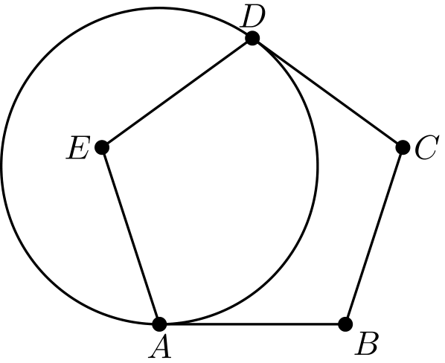
（A）72 （B）108 （C）120 （D）135 （E）144
English
Given regular pentagon ABCDE, a circle can be drawn that is tangent to DC at D and to AB at A. The number of degrees in minor arc oversetfrownAD is
(A) 72 (B) 108 (C) 120 (D) 135 (E) 144
第 18 题
两条以 O 为公共端点的射线组成一个 30° 角。点 A 位于一条射线上，点 B 位于另一条射线上，且 AB=1。OB 的最大可能长度是
（A）1 （B）(1+√(3))/(√(2)) （C）√(3) （D）2 （E）4/(√(3))
English
Two rays with common endpoint O form a 30° angle. Point A lies on one ray, point B on the other ray, and AB=1. The maximum possible length of OB is
(A) 1 (B) (1+√(3))/(√(2)) (C) √(3) (D) 2 (E) 4/(√(3))
第 19 题
如图，等边三角形 DEF 内接于等边三角形 ABC，且 DE⊥BC。△ DEF 的面积与 △ ABC 的面积之比是
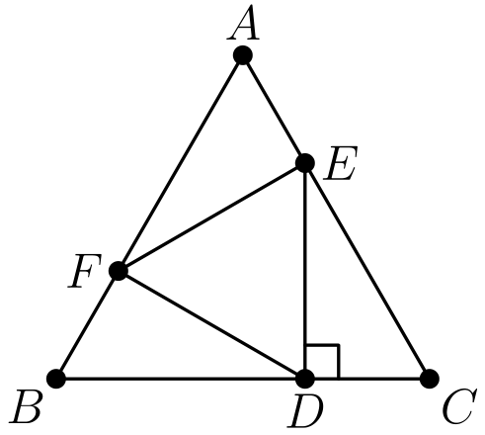
（A）1/6 （B）1/4 （C）1/3 （D）2/5 （E）1/2
English
Equilateral triangle DEF is inscribed in equilateral triangle ABC as shown with DE⊥BC. The ratio of the area of △ DEF to the area of △ ABC is
(A) 1/6 (B) 1/4 (C) 1/3 (D) 2/5 (E) 1/2
第 20 题
若 a、b、c 是从集合 {1,2,3,4,5} 中有放回地随机选取的三个数（不一定互不相同），则 ab+c 为偶数的概率是
（A）2/5 （B）59/125 （C）1/2 （D）64/125 （E）3/5
English
If a, b and c are three (not necessarily different) numbers chosen randomly and with replacement from the set {1,2,3,4,5}, the probability that ab+c is even is
(A) 2/5 (B) 59/125 (C) 1/2 (D) 64/125 (E) 3/5
第 21 题
一个长方形的两个不相邻顶点为 (4,3) 和 (-4,-3)，另外两个顶点的坐标均为整数。这样的长方形有多少个？
（A）1 （B）2 （C）3 （D）4 （E）5
English
Two nonadjacent vertices of a rectangle are (4,3) and (-4,-3), and the coordinates of the other two vertices are integers. The number of such rectangles is
(A) 1 (B) 2 (C) 3 (D) 4 (E) 5
第 22 题
从一张长方形纸上剪去一个三角形角，形成一个五边形。五边形的五条边长为 13、19、20、25、31，但这不一定是它们沿五边形周界的顺序。五边形的面积是
（A）459 （B）600 （C）680 （D）720 （E）745
English
A pentagon is formed by cutting a triangular corner from a rectangular piece of paper. The five sides of the pentagon have lengths 13, 19, 20, 25 and 31, although this is not necessarily their order around the pentagon. The area of the pentagon is
(A) 459 (B) 600 (C) 680 (D) 720 (E) 745
第 23 题
一个三角形的三边长为 11、15、k，其中 k 是整数。有多少个 k 值能使该三角形为钝角三角形？
（A）5 （B）7 （C）12 （D）13 （E）14
English
The sides of a triangle have lengths 11, 15, and k, where k is an integer. For how many values of k is the triangle obtuse?
(A) 5 (B) 7 (C) 12 (D) 13 (E) 14
第 24 题
存在正整数 A、B、C，它们没有大于 1 的公因数，并且
Alog₂₀₀5+Blog₂₀₀2=C。
求 A+B+C。
（A）6 （B）7 （C）8 （D）9 （E）10
English
There exist positive integers A, B, and C, with no common factor greater than 1, such that
Alog₂₀₀5+Blog₂₀₀2=C.
What is A+B+C?
(A) 6 (B) 7 (C) 8 (D) 9 (E) 10
第 25 题
一个由五个正整数组成的数列，平均数为 12，极差为 18，众数和中位数都为 8。数列中第二大元素可能有多少个不同的值？
（A）4 （B）6 （C）8 （D）10 （E）12
English
A list of five positive integers has mean 12 and range 18. The mode and median are both 8. How many different values are possible for the second largest element of the list?
(A) 4 (B) 6 (C) 8 (D) 10 (E) 12
第 26 题
如图，AB 和 CD 是圆心为 O 的圆的直径，AB⊥CD，弦 DF 与 AB 相交于 E。若 DE=6，且 EF=2，则圆的面积是
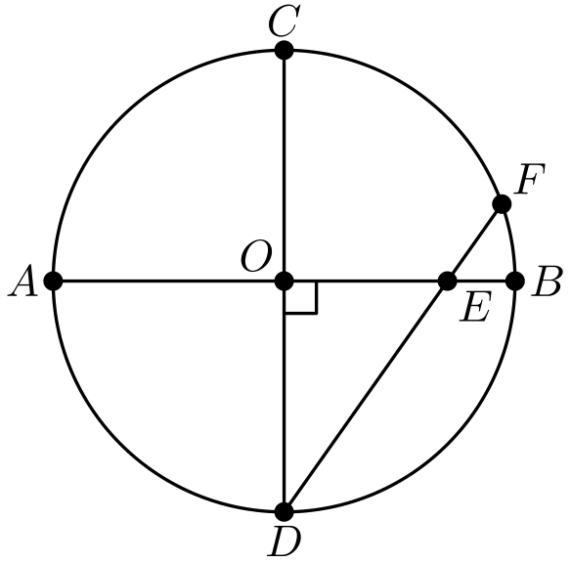
（A）23π （B）47/2π （C）24π （D）49/2π （E）25π
English
In the figure, AB and CD are diameters of the circle with center O, AB⊥CD, and chord DF intersects AB at E. If DE=6 and EF=2, then the area of the circle is
(A) 23π (B) 47/2π (C) 24π (D) 49/2π (E) 25π
第 27 题
考察如下三角形数阵：两侧依次为 0、1、2、3、…，内部每个数等于上一行相邻两个数之和。图中给出了第 1 行到第 6 行。
 |  | 0
 |  | 1 | 1
 | 2 | 2 | 2
 | 3 | 4 | 4 | 3
4 | 7 | 8 | 7 | 4
5 | 11 | 15 | 15 | 11 | 5

设 f(n) 表示第 n 行各数之和。f(100) 除以 100 的余数是多少？
（A）12 （B）30 （C）50 （D）62 （E）74
English
Consider the triangular array of numbers with 0, 1, 2, 3, … along the sides and interior numbers obtained by adding the two adjacent numbers in the previous row. Rows 1 through 6 are shown.
 |  | 0
 |  | 1 | 1
 | 2 | 2 | 2
 | 3 | 4 | 4 | 3
4 | 7 | 8 | 7 | 4
5 | 11 | 15 | 15 | 11 | 5

Let f(n) denote the sum of the numbers in row n. What is the remainder when f(100) is divided by 100?
(A) 12 (B) 30 (C) 50 (D) 62 (E) 74
第 28 题
圆内两条平行弦的长度分别为 10 和 14，它们之间的距离为 6。另有一条弦与它们平行，并且位于它们正中间，其长度为 √(a)。则 a 是
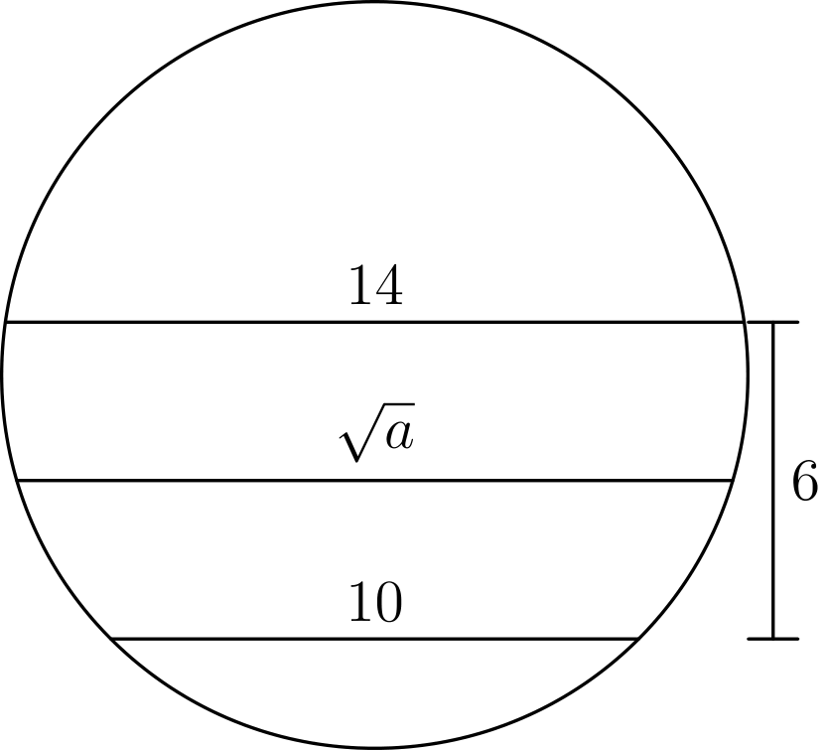
（A）144 （B）156 （C）168 （D）176 （E）184
English
Two parallel chords in a circle have lengths 10 and 14, and the distance between them is 6. The chord parallel to these chords and midway between them is of length √(a), where a is
(A) 144 (B) 156 (C) 168 (D) 176 (E) 184
第 29 题
有多少个由三个正整数组成的集合 {a,b,c} 满足 a· b· c=2310？
（A）32 （B）36 （C）40 （D）43 （E）45
English
For how many three-element sets of positive integers {a,b,c} is it true that a· b· c=2310?
(A) 32 (B) 36 (C) 40 (D) 43 (E) 45
第 30 题
将 27 个单位立方体堆成一个大立方体。一个平面垂直于大立方体的一条体对角线，并平分该对角线。这个平面与多少个单位立方体相交？
（A）16 （B）17 （C）18 （D）19 （E）20
English
A large cube is formed by stacking 27 unit cubes. A plane is perpendicular to one of the internal diagonals of the large cube and bisects that diagonal. The number of unit cubes that the plane intersects is
(A) 16 (B) 17 (C) 18 (D) 19 (E) 20

第二部分 解答
答案速查：
题号 1 2 3 4 5 6 7 8 9
答案 B D B B C C C C D
题号 10 11 12 13 14 15 16 17 18
答案 E C D C E D E E D
题号 19 20 21 22 23 24 25 26 27
答案 C B E E D A B C E
题号 28 29 30
答案 E C D
答案串：BDBBCCCCDECDCEDEEDCBEEDABCEECD
第 1 题 答案 B
前三次成绩的总和为 87+83+88=258，所以平均分为 258/3=86。加上第四次成绩后，总分为 348，新的平均分为 348/4=87。平均分增加了 1 分，因此正确答案是B。
English
The first three scores total 87+83+88=258, so their average is 258/3=86. With the fourth score, the total is 348, and the new average is 348/4=87. It increases by 1, so the correct answer isB.
第 2 题 答案 D
平方得 2+√(x)=9，所以 √(x)=7。再次平方得 x=49。因此正确答案是D。
English
Squaring gives 2+√(x)=9, so √(x)=7. Squaring again gives x=49. Thus the correct answer isD.
第 3 题 答案 B
广告总价为 3(29.98)+9.98=99.92 美元。节省的钱为 99.99-99.92=0.07 美元，即 7 美分。因此正确答案是B。
English
The advertised total is 3(29.98)+9.98=99.92 dollars. The savings is 99.99-99.92=0.07 dollars, or 7 cents. Thus the correct answer isB.
第 4 题 答案 B
有 M=(0.30)(0.20)P=0.06P，且 N=0.50P。因此 M/N=0.06/0.50=3/25。所以正确答案是B。
English
We have M=(0.30)(0.20)P=0.06P and N=0.50P. Hence M/N=0.06/0.50=3/25. Thus the correct answer isB.
第 5 题 答案 C
田地面积为 300·400=120,000 平方英尺，即 120,000·144=17,280,000 平方英寸。估计蚂蚁总数为 3(17,280,000)=51,840,000，最接近 50 百万。因此正确答案是C。
English
The area is 300·400=120,000 square feet, or 120,000·144=17,280,000 square inches. The estimate is 3(17,280,000)=51,840,000, closest to 50 million. Thus the correct answer isC.
第 6 题 答案 C
将 A 固定为正面。折叠后，x 成为左面，B 成为上面。面 C 与 B 的右侧相连，随后折成右面，正好与 x 相对。因此正确答案是C。
English
Hold A as the front face. Folding makes x the left face and B the top face. The face C, attached to the right of B, then folds to the right face, opposite x. Thus the correct answer isC.
第 7 题 答案 C
赤道长约为 2π(4000)=8000π 英里。飞行时间为 8000π/500=16π≈50 小时。因此正确答案是C。
English
The equator is approximately 2π(4000)=8000π miles long. The flight time is 8000π/500=16π≈50 hours. Thus the correct answer isC.
第 8 题 答案 C
大直角三角形中 AB=√(6²+8²)=10。由于 DE∥AC，三角形 BDE 与 BAC 相似，相似比为 DE/AC=4/6=2/3。因此 BD=(2/3)(10)=20/3。所以正确答案是C。
English
The large right triangle has AB=√(6²+8²)=10. Since DE∥AC, triangles BDE and BAC are similar, with scale factor DE/AC=4/6=2/3. Therefore BD=(2/3)(10)=20/3. Thus the correct answer isC.
第 9 题 答案 D
最小的三角形有 8 个，每个由半条边、半条对角线和半条中位线围成。以正方形的一整条边为底、中心为顶点的三角形有 4 个；由对角线截出的半正方形三角形另有 4 个。总数为 8+4+4=16。因此正确答案是D。
English
There are 8 smallest triangles, each bounded by a half-side, a half-diagonal, and a half-midline. There are 4 triangles whose base is a full side and vertex is the center, and 4 half-square triangles cut off by a diagonal. The total is 8+4+4=16. Thus the correct answer isD.
第 10 题 答案 E
三个顶点是 (0,0)、(6,6) 和 (-6,6)。水平底边长为 12，高为 6，所以面积是 1/2(12)(6)=36。因此正确答案是E。
English
The vertices are (0,0), (6,6), and (-6,6). The horizontal base has length 12, and the height is 6, so the area is 1/2(12)(6)=36. Thus the correct answer isE.
第 11 题 答案 C
千位数字 a 为 4 或 5，而能被 5 整除意味着 d 为 0 或 5。有序对 (b,c) 是从 3、4、5、6 中选两个数字并按递增顺序排列，共有 C(4, 2)=6 种。因此总数为 2·2·6=24，正确答案是C。
English
The thousands digit a is 4 or 5, and divisibility by 5 makes d either 0 or 5. The pair (b,c) is obtained by choosing two of 3, 4, 5, 6 in increasing order, giving C(4, 2)=6 pairs. Thus the count is 2·2·6=24, and the correct answer isC.
第 12 题 答案 D
由 f(1)≤ f(2) 可知斜率非负；由 f(3)≥ f(4) 可知斜率非正。因此斜率为 0，所以 f 是常函数。由于 f(5)=5，有 f(0)=5。因此正确答案是D。
English
From f(1)≤ f(2), the slope is nonnegative. From f(3)≥ f(4), it is nonpositive. Thus the slope is 0, so f is constant. Since f(5)=5, we have f(0)=5. Thus the correct answer isD.
第 13 题 答案 C
个位、十位和百位的运算成立，对应的进位依次为 0、1、1。在千位上，把每个 2 都改为 6，便有 6+9+1=16，结果中的该位也正好是 6。接下来的两列分别给出 4+6+1=11 和 7+8+1=16，得到正确算式 746586+869430=1616016。因此 d+e=2+6=8，正确答案是C。
English
The units, tens, and hundreds columns work with carries 0, 1, 1. In the thousands column, replacing every 2 by 6 gives 6+9+1=16, so the result digit is also 6. The next columns then give 4+6+1=11 and 7+8+1=16, producing the corrected equation 746586+869430=1616016. Thus d+e=2+6=8, and the correct answer isC.
第 14 题 答案 E
当自变量分别为 3 与 -3 时，偶次幂项和常数项相同，而一次项由 -3 变为 3。因此 f(3)-f(-3)=6，所以 f(3)=2+6=8。正确答案是E。
English
The even-power terms and constant are the same at 3 and -3, while the linear term changes from -3 to 3. Hence f(3)-f(-3)=6, so f(3)=2+6=8. Thus the correct answer isE.
第 15 题 答案 D
从 5 出发，依次落在 1,2,4,1,2,4,…。因此循环 1,2,4 的长度为 3。由于 1995 能被 3 整除，第 1995 次的落点是 4。所以正确答案是D。
English
Starting at 5, the landing points are 1,2,4,1,2,4,… Thus the cycle 1,2,4 has length 3. Since 1995 is divisible by 3, the 1995th landing point is 4. Thus the correct answer isD.
第 16 题 答案 E
亚特兰大的实际观众人数 A 满足 45,000≤ A≤55,000。对波士顿的实际观众人数 B，条件为 |60,000-B|≤0.1B，所以 (60,000)/1.1≤ B≤(60,000)/0.9。因此最大差值为
(60,000)/0.9-45,000 =21,666.6，
四舍五入后为 22,000。所以正确答案是E。
English
Atlanta’s actual attendance A satisfies 45,000≤ A≤55,000. For Boston’s actual attendance B, the condition is |60,000-B|≤0.1B, so (60,000)/1.1≤ B≤(60,000)/0.9. The largest difference is therefore
(60,000)/0.9-45,000 =21,666.6,
which rounds to 22,000. Thus the correct answer isE.
第 17 题 答案 E
设 O 为圆心。沿五边形经过每个顶点时，方向改变 72°，所以直线 AB 与 DC 的锐角夹角为 36°。通向两个切点的半径分别垂直于这两条直线；对图示圆而言，小圆心角 ∠ AOD 是其补角 180°-36°=144°。因此小弧 oversetfrownAD 的度数为 144°，正确答案是E。
English
Let O be the circle’s center. The direction changes by 72° at each vertex of the pentagon, so the acute angle between lines AB and DC is 36°. The radii to their tangency points are perpendicular to these lines; for the circle shown, the minor central angle ∠ AOD is the supplementary angle 180°-36°=144°. Therefore minor arc oversetfrownAD measures 144°, and the correct answer isE.
第 18 题 答案 D
设 OA=x，OB=y。由余弦定理得
1=x²+y²-√(3)xy。
把它看作关于 x 的二次方程，其判别式为 3y²-4(y²-1)=4-y²。要使 x 为实数，必须有 y≤2；当 x=√(3) 时可以取到等号。因此最大值为 2，正确答案是D。
English
Let OA=x and OB=y. The Law of Cosines gives
1=x²+y²-√(3)xy.
As a quadratic in x, this has discriminant 3y²-4(y²-1)=4-y². A real x requires y≤2, and equality is attained when x=√(3). Hence the maximum is 2, and the correct answer isD.
第 19 题 答案 C
令 ABC 的边长为 1，并取 B=(0,0)、C=(1,0)。若内部三角形边长为 s，设 D=(d,0)、E=(d,s)。由于 E 位于 AC 上，有 s=√(3)(1-d)。内部三角形的第三个顶点为 F=(d-(√(3))/2s,1/2s)，而 F 位于 AB 上，所以
s/2=√(3)(d-(√(3))/2s)，
从而 d=2s/(√(3))。代入可得 s=1/(√(3))。等边三角形的面积比等于边长比的平方，因此所求比为 s²=1/3。所以正确答案是C。
English
Let ABC have side 1, with B=(0,0) and C=(1,0). If the inner side is s, write D=(d,0) and E=(d,s). Since E lies on AC, s=√(3)(1-d). The third inner vertex is F=(d-(√(3))/2s,1/2s), and F lies on AB, so
s/2=√(3)(d-(√(3))/2s),
giving d=2s/(√(3)). Substitution yields s=1/(√(3)). Areas of equilateral triangles scale as the square of their sides, so the ratio is s²=1/3. Thus the correct answer isC.
第 20 题 答案 B
可选的奇数有 3 个，偶数有 2 个。乘积 ab 为奇数的概率是 9/25，为偶数的概率是 16/25。因此
P(ab+c为偶数) =9/25·3/5
+16/25·2/5
=59/125
。
所以正确答案是B。
English
There are 3 odd and 2 even choices. The product ab is odd with probability 9/25 and even with probability 16/25. Therefore
P(ab+ceven) =9/25·3/5
+16/25·2/5
=59/125.
Thus the correct answer isB.
第 21 题 答案 E
已知对角线的中点是 (0,0)，半长为 5。因此另一条对角线的端点必须是 (u,v) 和 (-u,-v)，其中 u²+v²=25。反过来，中点相同且长度相等的两条对角线构成一个长方形。这个圆上共有 12 个整数点：
(±5,0),(0,±5),
(±3,±4),(±4,±3)
。
一对对径点确定同一条对角线，因此有 6 种可能。其中一种就是已知对角线本身，会产生退化图形，所以还剩 6-1=5 个长方形。因此正确答案是E。
English
The given diagonal has midpoint (0,0) and half-length 5. The other diagonal must therefore have endpoints (u,v) and (-u,-v) with u²+v²=25. Conversely, two equal diagonals with the same midpoint form a rectangle. There are 12 integer points on this circle:
(±5,0),(0,±5),
(±3,±4),(±4,±3).
Antipodal points determine the same diagonal, giving 6 possibilities. One is the given diagonal itself, which is degenerate, so 6-1=5 rectangles remain. Thus the correct answer isE.
第 22 题 答案 E
长方形的完整边长必须大于同一边上剪后剩余部分的长度。唯一能使两个差与剩下的切边构成直角三角形的安排，是边长为 25 和 31 的长方形，对应剩余长度为 20 和 19。被剪去的角所成直角三角形的两条直角边为 25-20=5 和 31-19=12，斜边正好是给定边长 13。因此五边形面积为
25·31-1/2(5)(12) =775-30
=745
。
所以正确答案是E。
English
The full rectangle sides must be longer than the two remnants on those same sides. The only assignment whose two differences and remaining cut side form a right triangle is the rectangle 25 by 31, with remnants 20 and 19. The removed corner then has legs 25-20=5 and 31-19=12, whose hypotenuse is the listed side 13. Thus the pentagon’s area is
25·31-1/2(5)(12) =775-30
=745.
Hence the correct answer isE.
第 23 题 答案 D
由三角形不等式得 5≤ k≤25。当 k≤15 时，最长边为 15，三角形为钝角三角形的条件是
15²>11²+k²，
从而 5≤ k≤10，共有 6 个值。当 k>15 时，钝角条件为 k²>11²+15²=346，得到 19≤ k≤25，共有 7 个值。总数为 6+7=13，所以正确答案是D。
English
The triangle inequality gives 5≤ k≤25. For k≤15, the longest side is 15, and the triangle is obtuse when
15²>11²+k²,
which gives 5≤ k≤10, or 6 values. For k>15, it is obtuse when k²>11²+15²=346, giving 19≤ k≤25, or 7 values. The total is 6+7=13, so the correct answer isD.
第 24 题 答案 A
合并对数得
log₂₀₀(5^(A)2^(B))=C，
所以 5^(A)2^(B)=200^(C)=5^(2C)2^(3C)。因此 A=2C，且 B=3C。没有公因数的正整数三元组为 (A,B,C)=(2,3,1)，其和为 6。所以正确答案是A。
English
Combining logarithms gives
log₂₀₀(5^(A)2^(B))=C,
so 5^(A)2^(B)=200^(C)=5^(2C)2^(3C). Hence A=2C and B=3C. The relatively prime positive triple is (A,B,C)=(2,3,1), whose sum is 6. Thus the correct answer isA.
第 25 题 答案 B
将排序后的数列写成 m,8,8,d,m+18。（若第四个数也是 8，总和与排序条件将无法同时满足。）由于总和为 5(12)=60，有
m+8+8+d+(m+18)=60，
所以 d=26-2m。条件 8≤ d≤ m+18 和 m≤8 给出 3≤ m≤8。这六个取值分别得到 d=20、18、16、14、12、10，均有效。因此共有 6 种可能，正确答案是B。
English
Write the sorted list as m,8,8,d,m+18. (If the fourth entry were 8, the sum and ordering conditions would be impossible.) Since the total is 5(12)=60,
m+8+8+d+(m+18)=60,
so d=26-2m. The conditions 8≤ d≤ m+18 and m≤8 give 3≤ m≤8. These six values yield d=20, 18, 16, 14, 12, 10, all valid. Thus there are 6 possibilities, and the correct answer isB.
第 26 题 答案 C
设半径为 r，且 OE=x。由相交弦定理得
(r+x)(r-x)=6·2，
所以 r²-x²=12。取 O=(0,0)、D=(0,-r)、E=(x,0)。由于 DE:EF=3:1，有
F=D+4/3(E-D)
=(4x/3,r/3)
。
因为 F 在圆上，16x²/9+r²/9=r²，所以 r²=2x²。因此 x²=12，且 r²=24。圆的面积为 24π，所以正确答案是C。
English
Let the radius be r and OE=x. Intersecting chords gives
(r+x)(r-x)=6·2,
so r²-x²=12. Put O=(0,0), D=(0,-r), and E=(x,0). Since DE:EF=3:1,
F=D+4/3(E-D)
=(4x/3,r/3).
Because F lies on the circle, 16x²/9+r²/9=r², so r²=2x². Therefore x²=12 and r²=24. The area is 24π, so the correct answer isC.
第 27 题 答案 E
上一行的每个数都会贡献给下一行的两个数，而新出现的两个边界数又额外贡献 2。因此 f(n)=2f(n-1)+2，且 f(1)=0。所以
f(n)=2ⁿ-2。
由于 2²⁰≡76pmod100，且 76²≡76pmod100，可得 2¹⁰⁰≡76pmod100。因此 f(100)≡74pmod100，正确答案是E。
English
Every previous entry contributes to two entries of the next row, and the two new boundary entries contribute an additional 2. Thus f(n)=2f(n-1)+2, with f(1)=0. Hence
f(n)=2ⁿ-2.
Since 2²⁰≡76pmod100 and 76²≡76pmod100, we have 2¹⁰⁰≡76pmod100. Therefore f(100)≡74pmod100, and the correct answer isE.
第 28 题 答案 E
设圆心到长为 14 和 10 的弦的有向距离分别为 u 和 v，且 u-v=6。则
r²-u²=7², r²-v²=5²。
因此 v²-u²=24，所以 (v-u)(v+u)=24。由于 v-u=-6，可得 u+v=-4，进而 u=1，且 v=-5。中间那条弦的有向距离为 -2，而 r²=49+1=50。它的长度平方为 4(50-4)=184，所以 a=184。因此正确答案是E。
English
Let the signed distances from the center to the 14- and 10-chords be u and v, with u-v=6. Then
r²-u²=7², r²-v²=5².
Hence v²-u²=24, so (v-u)(v+u)=24. Since v-u=-6, we get u+v=-4, and therefore u=1 and v=-5. The midway chord is at signed distance -2, while r²=49+1=50. Its squared length is 4(50-4)=184, so a=184. Thus the correct answer isE.
第 29 题 答案 C
因为 2310=2·3·5·7·11，每个质因数恰好属于三个因数中的一个。若三个因数都大于 1，它们对应的无序质因数组就是把五个对象分成三个非空组，其数量为
S(5,3)=(3⁵-3·2⁵+3)/6=25。
若有一个因数为 1，则把这些质因数分成两个非空组，得到 S(5,2)=2⁴-1=15。由于互不相交的质因数集合不同，所得因数也互不相同。因此总数为 25+15=40，正确答案是C。
English
Since 2310=2·3·5·7·11, each prime belongs to exactly one of the three factors. If all factors exceed 1, their unordered prime groups form a partition of five objects into three nonempty blocks, counted by
S(5,3)=(3⁵-3·2⁵+3)/6=25.
If one factor is 1, the primes are partitioned into two nonempty blocks, giving S(5,2)=2⁴-1=15. The factors are distinct because their disjoint prime sets differ. Thus the total is 25+15=40, and the correct answer isC.
第 30 题 答案 D
将大立方体取为 [0,3]³。所求平面为 x+y+z=9/2。一个下方顶点为 (i,j,k) 的单位立方体，其中 i,j,k∈{0,1,2}，其内部 x+y+z 的取值从 s=i+j+k 到 s+3。它与该平面相交，当且仅当 s=2、s=3 或 s=4。在
(1+x+x²)³
中，x²、x³、x⁴ 的系数分别为 6、7、6。因此该平面与 6+7+6=19 个单位立方体相交，正确答案是D。
English
Take the large cube as [0,3]³. The plane is x+y+z=9/2. A unit cube with lower corner (i,j,k), where i,j,k∈{0,1,2}, contains values of x+y+z from s=i+j+k to s+3. It intersects the plane exactly when s=2, s=3, or s=4. The coefficients of x², x³, x⁴ in
(1+x+x²)³
are 6, 7, 6. Thus the plane intersects 6+7+6=19 unit cubes, and the correct answer isD.

